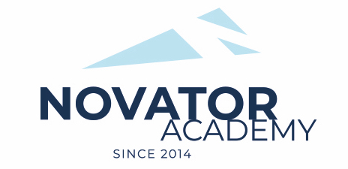 | ПРОТОКОЛ № 61  Воз. категория 2011-12

Стадион: «Манеж стадиона Арена Химки» | «17» Декабря 2022 г. 09:00

10 | Новатор 12 (оранжевые)

№ | ФИО | Ст | Мячи | Карт | № | ФИО | Ст | Мячи | Карт
1 | 1 |  |  |  | 1 | Гасанов Тимур
 |  |  |  |  | 2 | Голубев Артур
 |  |  |  |  | 3 | Губин Андрей
 |  |  |  |  | 4 | Гумель Александр
 |  |  |  |  | 5 | Качинский Глеб
 |  |  |  |  | 6 | Козловцев Артем
 |  |  |  |  | 7 | Леончик Александр
 |  |  |  |  | 8 | Понятовский Михаил
 |  |  |  |  | 9 | Сапегин Артур
 |  |  |  |  | 10 | Сафонов Илья
 |  |  |  |  | 11 | Сафонов Костя

Официальные представители команд
№ | ФИО | Должность |  |  | № | ФИО | Должность
1 | . | тренер |  |  |  | Гурин Алексей | тренер

2

Подпись представителя команды Подпись представителя команды

______________________ (_______________________ ) ______________________ (____________________ )

Судья _______________________________________________________________________________________

